Основы программирования

Циклы
[В какой версии ПО был написан код. Если актуально]

На этом уроке
- Узнаем что такое циклические алгоритмы и какие задачи они решают;
- Узнаем как можно визуализировать циклические алгоритмы с помощью блок-схем;
- Научимся использовать циклы в программах;
- Научимся генерировать случайные числа;
- Узнаем об области видимости переменных.

Введение
На прошлом уроке вы узнали, что такое ветвление и научились применять его на практике, что позволило решать задачи, связанные с проверкой различных условий. Чтобы научиться решать более сложные задачи, нам нужно научиться создавать циклические алгоритмы. В программировании постоянно возникают задачи, требующие выполнения одного и того же или похожего действия много раз. Например, для того, чтобы поздравить всех покупателей в интернет-магазине, нужно для каждого в шаблонный текст подставить имя и инициировать отправку письма на email пользователя. Для каждого пользователя действие повторяется в точности. Именно для выполнения повторяющихся действий и нужны циклы.

Игра «Угадай число»
Один из самых удачных примеров задачи, при решении которой не обойтись без цикла — это игра «Угадай число». Её условия очень просты: компьютер загадывает какое-то случайное число, а задача пользователя его отгадать. Каждый раз, когда пользователь вводит новый вариант, программа выводит одно из следующих сообщений:
- Указанное число больше, чем загаданное;
- Указанное число меньше, чем загаданное;
- Вы угадали!
Выполнение программы завершается только в случае угадывания числа. В других случаях она снова и снова запрашивает у пользователя вариант ответа — это и есть цикл.
Составим блок-схему алгоритма, решающего данную задачу:
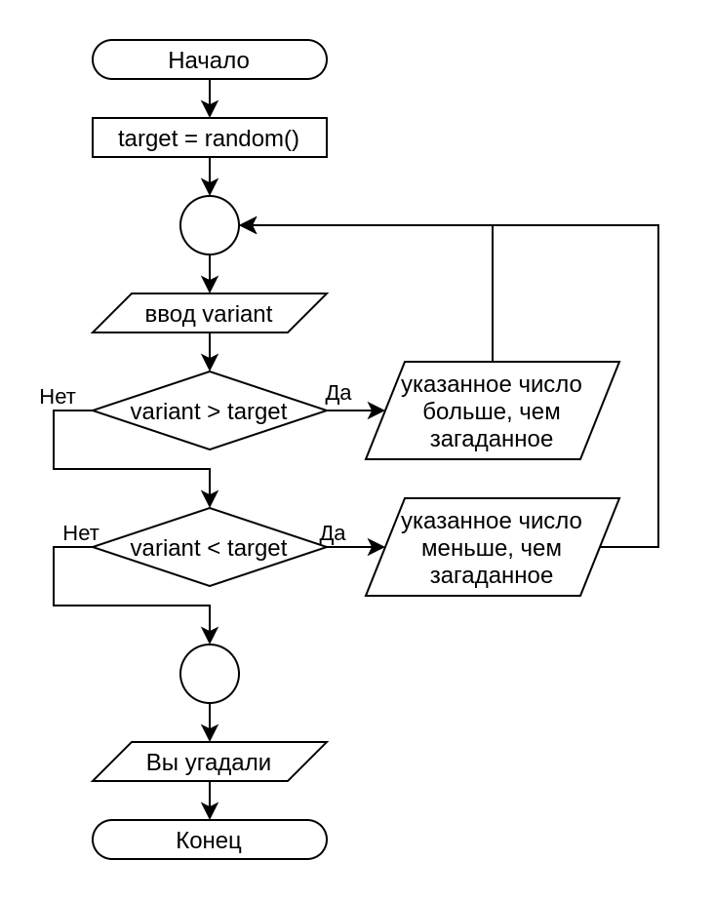
На этой блок-схеме описано следующее поведение: вначале программы генерируется случайное число, его значение записывается в переменную target, после чего алгоритм входит в цикл. В цикле от пользователя требуется ввести вариант ответа, введённое значение помещается в переменную variant. Если variant больше target, выводится соответствующее сообщение и происходит возврат в начало тела цикла. В противном случае, если variant меньше target, то выводится соответствующее сообщение и происходит возврат в начало тела цикла. В противном случае выводится сообщение о том, что число угадано и выполнение программы завершается.
Для того, чтобы написать код, реализующий эту логику, нам нужно разобраться с тем, как генерировать случайные числа.

Случайные числа
Для генерации случайных чисел в JavaScript используется функция Math.random(), она проста в использовании:
console.log(Math.random()); // 0.47061591587212837
console.log(Math.random()); // 0.7163555254447114
console.log(Math.random()); // 0.29164797332541825

Как видно, эта функция каждый раз возвращает случайное число в диапазоне от 0 включительно до 1 невключительно. Если выполнить этот же код ещё раз, результаты будут совсем другими:
console.log(Math.random()); // 0.6704727238059762
console.log(Math.random()); // 0.36088913118803534
console.log(Math.random()); // 0.7830182610573135

Поскольку для нашей задачи нам нужны числа больше, например 5, 9, то полученный с помощью Math.random() результат необходимо умножить на верхний порог требуемого нам диапазона, например, на 10:
console.log(Math.random() * 10); // 6.503905930411702
console.log(Math.random() * 10); // 8.240538361999661
console.log(Math.random() * 10); // 2.779736759325453

Остаётся округлить числа, чтобы они стали целыми. Сделать это можно с помощью функции Math.round, которая округляет число до целого:
console.log(Math.round(Math.random() * 10)); // 4
console.log(Math.round(Math.random() * 10)); // 10
console.log(Math.round(Math.random() * 10)); // 5

Реализация алгоритма
Теперь, когда мы можем генерировать случайные целые числа в нужном нам диапазоне, можно приступить к написанию кода, реализующего логику алгоритма, представленного на блок-схеме:
let target = Math.round(Math.random() * 10);
while (true) {
let variant = prompt('Укажите вариант ответа');
if (variant > target) {
console.log('Число ' + variant + ' больше, чем загаданное');
} else if (variant < target) {
console.log('Число ' + variant + ' меньше, чем загаданное');
} else {
break;
}
}
console.log('Вы угадали число ' + target + '!');

В коде появился вызов оператора while, который очень похож на вызов оператора if, который мы изучали на прошлом уроке. Действительно, синтаксис у него похож: в скобках необходимо указывать условие. Цикл будет выполняться снова и снова до тех пор, пока условие в скобках while будет истинным. Можно было бы даже написать так, и программа работала бы точно так же:
while (1 > 0) {

Потому что, как мы выяснили в прошлом уроке, операторы сравнения возвращают булево значение, которое может быть true или false:
console.log(1 > 0) // true
console.log(1 < 0) // false

Поскольку условие true оператора while всегда выполняется, цикл считается бесконечным и его выполнение может быть прервано только вызовом break, что и происходит в блоке else.
Точно так же как и у оператора if, у блока while тоже есть тело — код, который выделяется фигурными скобками { }. Именно этот код и выполняется циклично. Каждое новое выполнение кода цикла называется итерацией.

Цикл с постусловием
У оператора while есть напарник, оператор do while. Перепишем код на использование do while вместо while:
let target = Math.round(Math.random() * 10);
let variant;
do {
variant = prompt('Укажите вариант ответа');
if (variant > target) {
console.log('Число ' + variant + ' больше, чем загаданное');
} else if (variant < target) {
console.log('Число ' + variant + ' меньше, чем загаданное');
}
} while (variant != target);
console.log('Вы угадали число ' + target + '!');

Разница между этими операторами в том, что тело оператора do while выполняется как минимум один раз, независимо от условия. В предыдущем примере нам приходилось писать условие while (true), чтобы добиться такого поведения. Кроме того, do while проверяет условие в конце. То есть, while проверяет условие перед итерацией, а do while в конце, поэтому их так и называют:
- while — цикл с предусловием;
- do while — цикл с постусловием.
В конце каждой итерации будет проверено условие variant != target. Если variant будет равен 5, а target 6, то проверка 5 != 6 вернёт значение true (утверждение, что пять не равно шести является правдой) и, так как условие выполняется, будет произведена ещё одна итерация. А вот когда значения совпадут, например 6 != 6 (утверждение, что шесть не равно шести является ложью), это вернёт false и цикл будет завершён.
Засчёт перестроения логики с использования while на использование do while, мы даже избавились от else, потому что break нам больше не нужен. С другой стороны, объявление переменной variant пришлось вынести за пределы цикла и вот почему.

Область видимости переменных
Доступность переменной зависит от того, где она объявлена. Если она объявлена внутри какого-то блока, то снаружи или в соседнем блоке она просто не будет видна:
if (true) {
let x = 0;
}
console.log(x); // ОШИБКА: x is not defined

Поэтому переменную нужно объявлять на том уровне, на котором она будет использоваться. Кроме того, она будет доступна и во вложенных блоках:
let x = 0;
if (true) {
console.log(x); // 0
x = 1;
}
console.log(x); // 1

Если бы мы не вынесли переменную variant на уровень, где объявлен цикл, то получили бы ошибку, поскольку использовали бы её в условии while, хотя объявлена она в блоке do { ... }:
let target = Math.round(Math.random() * 10);
do {
let variant = prompt('Укажите вариант ответа');
if (variant > target) {
console.log('Число ' + variant + ' больше, чем загаданное');
} else if (variant < target) {
console.log('Число ' + variant + ' меньше, чем загаданное');
}
} while (variant != target); // ОШИБКА: variant is not defined
console.log('Вы угадали число ' + target + '!');

Впрочем, мы могли бы продолжать использовать уже знакомый нам приём с while (true), и вернуться к применению break:
let target = Math.round(Math.random() * 10);
do {
let variant = prompt('Укажите вариант ответа');
if (variant > target) {
console.log('Число ' + variant + ' больше, чем загаданное');
} else if (variant < target) {
console.log('Число ' + variant + ' меньше, чем загаданное');
} else {
break;
}
} while (true);
console.log('Вы угадали число ' + target + '!');

В программировании одну и ту же задачу можно решить множеством способов. Программирование даёт большой простор для творчества, этим оно и прекрасно.

Задача нахождения факториала
Решим задачу нахождения факториала числа. Факториал числа n определяется как произведение всех натуральных чисел от 1 до n включительно, то есть факториал 5 это 1 * 2 * 3 * 4 * 5 = 120. Так же, нужно помнить, что факториал 0 = 1. Составим блок-схему алгоритма нахождения факториала:
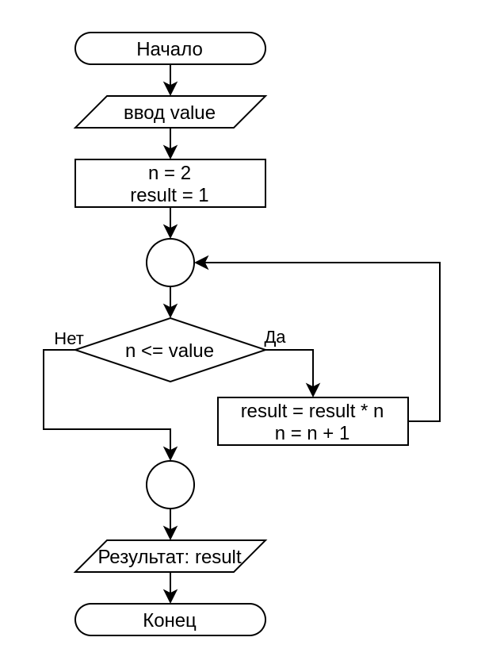
Вот код, реализующий этот алгоритм:
let value = prompt('Введите число');
let n = 2;
let result = 1;
while (n <= value) {
result = result * n;
n = n + 1;
}
console.log('Результат: ' + result);

Вне зависимости от того, какое число ввёл пользователь, переменная n, отвечающая за количество итераций в цикле while равна 2. Это можно объяснить тем, что умножать result на 1 не имело бы смысла, это пустая операция, поэтому мы начинаем сразу с двойки. Переменная result изначально равна 1, это минимальный результат который мы можем вернуть (вспоминаем условие, что факториал 0 = 1).
Ответим на вопрос сколько раз выполнится цикл while, если пользователь ввёл число 3:
- В первую итерацию условие в while выполняется: 2 <= 3, соответственно, result умножается на 2 и становится равным 2, а переменная n увеличивается на 1 и становится равной 3;
- Во вторую итерацию условие цикла while тоже выполняется: 3 <= 3, соответственно result (который уже равен 2) умножается на 3 и становится равным 6, а переменная n увеличивается на 1 и становится равной 4;
- Последующей итерации не происходит, цикл заканчивается, т.к. не соблюдается условие: 4 <= 3 возвращает false.
Цикл завершился и в переменной result, как мы вычислили, хранится значение 6, его мы и выводим пользователю и это является правильным ответом.
Если пользователь ввёл 1 или 0, тело цикла не выполнится ни разу, потому что условие выполнения цикла не будет соблюдено: 2 <= 1 и 2 <= 0 возвращают false. Тем не менее, пользователю всё-равно будет возвращён правильный ответ: 1, т.к. с это значение находится в result изначально.

Применение цикла for
В то время как оператор while является универсальным и позволяет решить любую задачу, где требуется цикличность, существуют и другие операторы цикла. do while мы уже рассмотрели, теперь мы рассмотрим оператор цикла for. Решим задачу нахождения факториала с помощью него:
let value = prompt('Введите число');
let result = 1;
for (let n = 2; n <= value; n = n + 1) {
result = result * n;
}
console.log('Результат: ' + result);

Интуитивно можно догадаться как работает оператор for, но давайте разберёмся. У оператора for есть три параметра, каждый из которых отделяется от другого точкой с запятой: for (1; 2; 3). Вот как эти параметры работают:
- Инициализация. Этот код будет выполнен перед началом цикла в любом случае. Здесь можно объявить переменную и даже не одну. В нашем случае тут удобно объявить переменную, отвечающую за количество итераций;
- Условие, которое проверяется перед началом каждой итерации. Если это условие не выполняется, выполнение цикла заканчивается. Этот параметр — полный аналог параметра оператора while;
- Операция, которая выполняется после каждой итерации.
Любой из параметров может быть пустым, в самом крайнем случае корректной будет запись for (;;), это аналог while (true), то есть, объявление бесконечного цикла.

Шахматная доска
Применим полученные знания для рисования узора «шахматная доска». В нашей доске, в отличие от настоящей, будет всего 9 полей, ширина 3 поля и высота 3 поля.
Создадим цикл, который будет отвечать за рисование «строк» шахматной доски, оставим его пока пустым:
for (let y = 0; y < 3; y = y + 1) {
console.log(y);
}

Разберём как будет выполняться этот цикл. Всё начнётся со значения y = 0, условие y < 3 будет соблюдено, в консоль будет выведено число 0. Далее выполнится y = y + 1, после чего y станет равным 1. В следующую итерацию условие y < 3 будет соблюдено, в консоль будет выведено число 1. Далее y снова увеличится на единицу и станет равным 2. В следующую итерацию условие y < 3 тоже будет соблюдено, в консоль будет выведено число 2, а y снова увеличится на единицу и станет равным 3. После этого условие y < 3 уже не будет выполняться и выполнение цикла завершится.
В консоль будут выведены числа 0, 1, 2, то есть, итерация выполнится 3 раза, как нам и нужно. Пусть вас не смущает нумерация с 0, а не с 1, в программировании так принято и это само по себе является поводом для шуток.
Продолжим написание кода, вложим в цикл, отвечающий за отрисовку «строки» доски, цикл, который будет отвечать за отрисовку отдельного квадрата:
for (let y = 0; y < 3; y = y + 1) {
console.log('Начало выполнения вложенного цикла');
for (let x = 0; x < 3; x = x + 1) {
console.log('y = ' + y + ', x = ' + x);
}
}

Как видно, циклы, так же как и условия, можно вкладывать друг в друга, это обычная практика. Логика выполнения верхнего цикла такая же, как мы описали её выше, только вместо вывода в консоль тут выполняется другой цикл и тоже три раза. В этом легко убедиться, если посмотреть на вывод программы:
> Начало выполнения вложенного цикла
> y = 0, x = 0
> y = 0, x = 1
> y = 0, x = 2
> Начало выполнения вложенного цикла
> y = 1, x = 0
> y = 1, x = 1
> y = 1, x = 2
> Начало выполнения вложенного цикла
> y = 2, x = 0
> y = 2, x = 1
> y = 2, x = 2

Нужно определить цвет для каждого квадрата, сделаем это таким образом:
let isBlack = true;
for (let y = 0; y < 3; y = y + 1) {
console.log('Начало выполнения вложенного цикла');
for (let x = 0; x < 3; x = x + 1) {
let color = 'white';
if (isBlack) {
color = 'black';
isBlack = false;
} else {
isBlack = true;
}
console.log('y = ' + y + ', x = ' + x + ', color = ' + color);
}
}

Мы поступили самым простым способом: ввели переменную isBlack, на основе которой с помощью условий определяем значение цвета. По-умолчанию переменная color = ‘white’, но если булево значение isBlack равно true, мы переписываем значение color = ‘black’. Кроме того, мы меняем значение isBlack на противоположное каждую итерацию, чтобы обеспечить переключение цвета. Получаем нужный нам результат:
> Начало выполнения вложенного цикла
> y = 0, x = 0, color = black
> y = 0, x = 1, color = white
> y = 0, x = 2, color = black
> Начало выполнения вложенного цикла
> y = 1, x = 0, color = white
> y = 1, x = 1, color = black
> y = 1, x = 2, color = white
> Начало выполнения вложенного цикла
> y = 2, x = 0, color = black
> y = 2, x = 1, color = white
> y = 2, x = 2, color = black

Когда заготовка в виде нужных циклов, которые позволяют генерировать нужные значения для рисования шахматного узора, готова, остаётся добавить уже знакомый нам drawRect для получения нужного результата:
let isBlack = true;
for (let y = 0; y < 3; y = y + 1) {
for (let x = 0; x < 3; x = x + 1) {
let color = 'white';
if (isBlack) {
color = 'black';
isBlack = false;
} else {
isBlack = true;
}
drawRect(x * 50, y * 50, 50, 50, color);
}
}

Мы взяли ширину квадрата 50, а координаты просто умножаем на это значение, потому что позиция рисования каждого следующего квадрата должна отличаться от позиции рисования предыдущего на 50, а не на 1.
Не забывайте, что функция drawRect не является стандартной для JavaScript, мы добавили её в тренажёр специально для иллюстрации того, как программирование позволяет работать с графикой.

Домашнее задание
Необходимо написать программу, которая вычисляет сложные проценты по банковскому вкладу и выводит пользователю результат, детализированный по месяцам. Пользователь вводит следующие данные: размер вклада, годовой процент (без знака %), кол-во месяцев. Пример расчёта для вклада в 1000 рублей под 6% годовых на три месяца:
- Первый месяц: 1000 + 1000 * (6% / 100 / 12) = 1005
- Второй месяц: 1005 + 1005 * (6% / 100 / 12) = 1010.025
- Третий месяц: 1010.025 + 1010.025 * (6% / 100 / 12) = 1015,07
Итого доход: 15.07

Дополнительно
Написать программу, которая рисует доску для игры «Крестики-нолики».

Глоссарий
- Цикл — разновидность управляющей конструкции, предназначенная для организации многократного исполнения набора инструкций;
- Итерация — повторение какого-либо действия;
- Бесконечный цикл — цикл, реализованный таким образом, что условие выхода из него никогда не выполняется;
- Сложные проценты (капитализация процентов) — причисление процентов к сумме вклада, позволяет в дальнейшем осуществлять начисление процентов на проценты путем выполнения двойной операции — выплата процентов и пополнение;
- Целое число — расширение множества натуральных чисел, получаемое добавлением к нему нуля и отрицательных чисел;
- Дробное (рациональное) число — число, которое можно представить обыкновенной дробью m/n;
- Округление — замена числа на его приближённое значение (с определённой точностью), записанное с меньшим количеством значащих цифр.

Дополнительные материалы
- Цикл for на MDN — https://developer.mozilla.org/ru/docs/Web/JavaScript/Reference/Statements/for;
- https://learn.javascript.ru/first-steps

Используемые источники
- https://wikipedia.org
1.
let depositSum = parseInt(prompt('Введите размер вклада')); 1000
let interest = parseInt(prompt('Введите годовой процент')); 6
let numberOfMonths = parseInt(prompt('Введите количество месяцев')); 3
let income = 0;
for (let n=1; n <= numberOfMonths; n = n + 1) {
- N=1 , n=n+1 // n=1+1=2
result = depositSum + depositSum * (interest / 100 / 12); //Result= 1000+1000*(6/100/12)=1005
console.log(n + ' месяц: ' + result); // 1 месяц: 1005
income = income + (result - depositSum); //income=0+(1005-1000)=5
depositSum = result; //depositSum=1005
}
- N=2 , n=n+1 // n=2+1=3
result = depositSum + depositSum * (interest / 100 / 12); //Result= 1005+1005*(6/100/12)=1010
console.log(n + ' месяц: ' + result); // 2 месяц: 1010
income = income + (result - depositSum); //income=5+(1010-1005)=10
depositSum = result; //depositSum=1010
}
- N=3 , n=n+1 // n=3+1=4 (4<3)
result = depositSum + depositSum * (interest / 100 / 12); //Result= 1010+1010*(6/100/12)=1015
console.log(n + ' месяц: ' + result); // 3 месяц: 1015
income = income + (result - depositSum); //income=10+(1015-1010)=15
depositSum = result; //depositSum=15
}

console.log('Доход по вкладу за ' + numberOfMonths + ' месяц(а)ев: ' + Math.round(income)); //доход по вкладу за 3 месяца: 15

2.
drawRect (50, 50, 290, 290,'black');
for (let y = 0; y < 3; y = y + 1) {
for (let x = 0; x < 3; x = x + 1) {
drawRect (x * 100 + 50, y * 100 + 50, 95, 95, 'white');
}
}

